
Москва, 26 февраля 2014г.
Дорогие друзья,
Успешно прошло в понедельник 24 февраля 2014г. третий сеанс Греческого киноклуба, знаменуя старт нового проекта, проводящегося в рамках предпринимаемых усилий Греческого культурного центра, в целях широкого, многопрофильного, многопланового ознакомления эллинов и филэллинов с греческой культурой.
Греческий киноклуб проводится Греческим культурным центром (ГКЦ) в сотрудничестве с организацией «MосКино» Правительства Москвы и будет проходить в кинотеатре «Звезда».
Вниманию зрителей представлена широкая палитра документальных и художественных греческих фильмов, как образцов классической киноиндустрии, так и киноленты последних лет. Наша цель состоит именно в приобщении российского зрителя, эллина и филэллина, к греческой киноиндустрии, кинопродукции, и сквозь ее к греческой культуре действительности, к греческому быту, к
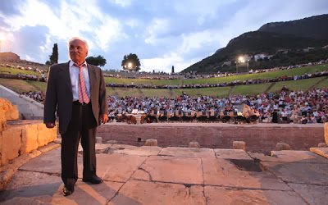 | греческим традициям и реалиям. 24 февраля 2014г. была показана документальная картина "Я прикоснулся ... я полюбил ... я покопал…" (на греческом языке).  Фильм посвящен великому греческому

археологу Петросу Темелису и его титанических масштабов деятельности
по восстановлению Античной Мессины.
Картина была любезно предоставлена МЕССИНСКОЙ АМФИКТИОНИЕЙ, руководству которой Греческий культурный центр выражает глубочайшую признательность и благодарность.
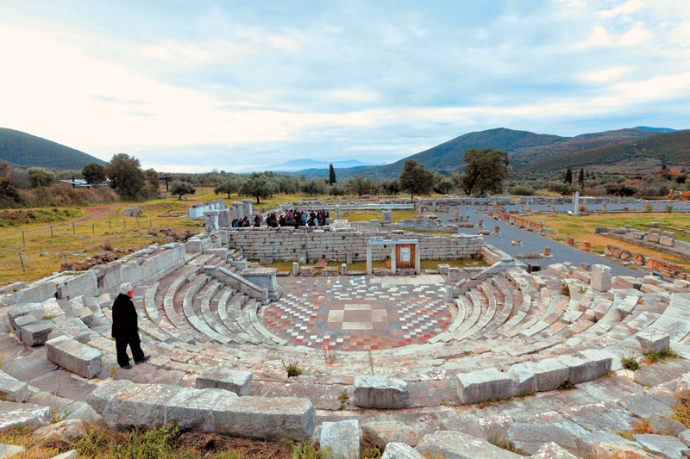 | Жанр: Документальный фильм  Год выпуска: 2013  Продолжительность: 73’
На показе присутствовал и находящийся с визитом в Москве греческий композитор Никос Ксантулис, которому очень хорошо знакома местность, описываемая в картине. Публика, восторженная от красоты картины, поделилась с нами своими впечатлениями и эмоциями.

Более подробное описание о документальном фильме "Я прикоснулся ... я полюбил ... я покопал…" прилагается.

С уважением

Теодора Янници,
директор Греческого культурного центра

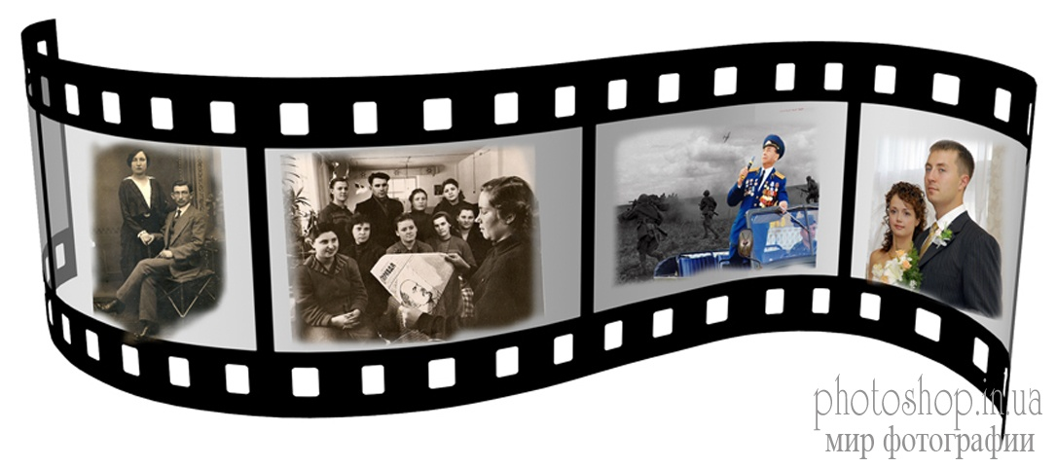

Мόσχα, 26 Φεβρουαρίου 2014
Αγαπητοί φίλοι,
Με επιτυχία πραγματοποιήθηκε τη Δευτέρα 24 Φεβρουαρίου 2014 η τρίτη προβολή στα πλαίσια της Ελληνικής Κινηματογραφικής Λέσχης, σηματοδοτώντας το νέο πρόγραμμα που δρομολόγησε το Κέντρο Ελληνικού Πολιτισμού (Κ.Ε.Π.) σε μια προσπάθεια για μία, όσο το δυνατό, πληρέστερη και σφαιρικότερη γνωριμία με την Ελλάδα και τον πολιτισμό της. Η Ελληνική Κινηματογραφική Λέσχη εδρεύει στις εγκαταστάσεις του κινηματογράφου «Zvezda», ενώ τo όλο εγχείρημα πραγματοποιείται σε συνεργασία με τον οργανισμό «MosCino» του Δήμου Μόσχας.
Φιλοδοξία μας είναι να παρουσιάσουμε στον Έλληνα και Φιλέλληνα θεατή, να τον μυήσουμε, σε τακτική βάση, στην πεμπτουσία της ελληνικής κινηματογραφικής παραγωγής (κινηματογραφικές ταινίες και ντοκιμαντέρ) τόσο των προηγούμενων δεκαετιών όσο και των τελευταίων ετών.

Στην τρίτη προβολή προβλήθηκε το ντοκιμαντέρ του Έλληνα σκηνοθέτη Μπάμπη Τσόκα «Αγγιξα..Αγάπησα…Έσκαψα» (στην ελληνική), αφιερωμένο στο μεγάλο Έλληνα αρχαιολόγο Πέτρο Θέμελη και στο τιτάνιο έργο του ανάδειξης της Αρχαίας Μεσσήνης.
Το ντοκιμαντέρ είχε την ευγενική καλοσύνη να παραχωρήσει η ΜΕΣΣΗΝΙΑΚΗ ΑΜΦΙΚΤΥΟΝΙΑ, στη διοίκηση της οποίας το Κ.Ε.Π. εκφράζει τη βαθύτατη ευγνωμοσύνη του.

Ταινία: Ντοκιμαντέρ
Έτος παραγωγής: 2013
Διάρκεια:73’

Στην προβολή συμμετείχε και ο γνωστός Έλληνας συνθέτης Νίκος Ξανθούλης, που βρίσκεται στη Μόσχα με την ευκαιρία της πρεμιέρας της παράστασης ΑΝΤΙΓΟΝΗ του Σοφοκλή, τη μουσική της οποίας συνέθεσε και ο οποίος είναι πολύ καλός γνώστης της περιοχής της Μεσσήνης, δεδομένου ότι έχει χρηματίσει και διευθυντής του Θεάτρου της Καλαμάτας. Το κοινό, μαγεμένο από την καλλιτεχνική αξία της ταινίας, την ομορφιά του τοπίου και των αρχαιολογικών ευρημάτων, μοιράστηκε μαζί μας τις εντυπώσεις και τα συναισθήματά του.
Επισημαίνεται ότι το κόστος του εισιτηρίου ανέρχεται σε 100 ρούβλια (2,5 ευρώ) και καλύπτει μέρος των λειτουργικών δαπανών της αίθουσας προβολής, η οποία διατίθεται στο κοινό σε ανιδιοτελή βάση.

Επισυνάπτεται αναλυτικότερη περιγραφή της ως άνω ταινίας, φωτογραφίες από την προβολή και λοιπό υλικό.

Με εκτίμηση

Δώρα Γιαννίτση,
διευθύντρια Κέντρου Ελληνικού Πολιτισμού

